采购需求
- 规划背景
海口西海岸是海口未来发展的核心区域，区域资源和区域位置突出，是展示海口城市形象的重要门户地区。
按照省委、省政府的部署要求，针对海口西海岸滨海天际线平齐，缺少高点、亮点和重点的现状问题，开展研究工作，通过研究确定可改善天际线的具体地段和优化高度方案，利用地块开发织补现状环境，重塑优美的天际轮廓线。
在实地调研的基础上，结合已完成的西海岸各片区规划成果，以打造“海口滨海门户”为总体目标，制定本次《海口西海岸天际线优化方案及重点地段精细化设计导则》详细工作计划。
- 项目范围
研究范围为海口西海岸滨海区域，北至滨海岸线，南至海秀快速路、西至永庆大道、东至长安路，面积总计32.7平方公里。主要涉及新海港片区、长流片区、长秀片区和南片区四个片区。
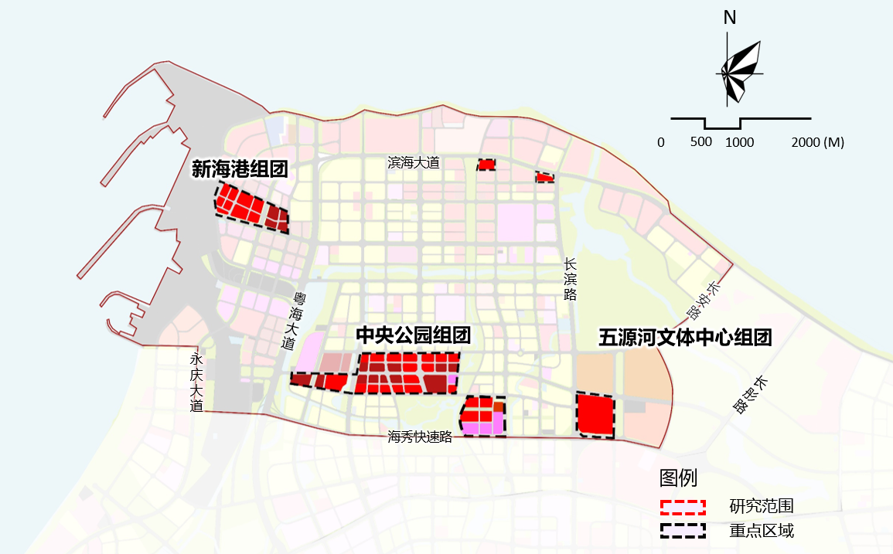
重点地段包括新海港组团、中央公园组团、五源河文体中心组团及滨海大道沿线局部地块，面积总计216公顷。（详见下图）
- 规划目标
本次规划设计工作立足于海南自贸港新发展阶段、践行高质量发展建设理念，以人民为中心，打造“海口滨海门户”。本次规划重点聚焦实现以下规划目标：
（一）打造海口西部门户
结合西海岸的地形特征，考虑现状和规划条件，选择适宜的优化区域和优化高度，集中塑造城市制高点，以门户路径为重要视点，塑造具有门户特征的整体城市轮廓。
（二）塑造滨海活力空间
西海岸依托市政府、国际会展中心、新海港、五源河文体中心等重大公共项目，以产城融合理念优化用地功能，创造高品质的开放空间和体验空间，聚集人气，形成具有城市影响力和聚集效应的城市区域。
（三）创造宜人蓝绿生境
强化城市蓝绿空间的生境展现，增强片区公园体系的可达性，增加城市绿道、口袋公园、社区公园等毛细网络，加强城市空间与生态空间的相互交融。
（四）引导高品质开发建设
参考国内外先进经验，通过精细化设计导则衔接城市设计与实际建设，用精细化设计导则的方式将城市设计内容转换为具体的管控要求，引导项目高品质实施落地。

- 规划内容
本次规划基于西海岸现状情况，各分片区控规的拼合梳理及相关规划，以目前海口市国土空间总体规划编制阶段性成果为前提依据，对标海南自由贸易港建设的总体目标要求，聚焦西海岸大格局的整体塑造和重点地块的精细化引导。
从城市轮廓、城市形态、建筑风貌、街道空间、形态管控等方面，提出针对性的策略指导。进而实现对下阶段各片区控规调整、地块论证、重点地段开发建设的指导作用。
（一）识别现状问题及限制条件
西海岸地处海口西部，经过10余年的建设和发展，成为坐拥“城”“岸”“港”多项资源优势的城市区域。城市功能方面，西海岸布局有多处重大公共项目，海口市政府、海南国际会展中心、五源河体育馆、免税城都坐落于西海岸。景观资源方面，西海岸坐拥22公里的滨海岸线和五源河森林公园、挺秀公园等城市公园。交通门户方面，新海港和海口站构成了内地通往海南的重要港口交通枢纽，跨海客货滚装轮渡、高铁、动车、火车都集中在此。
随着重大公共项目的陆续落地，西海岸的城市格局初步成形，但是在城市形象方面逐渐显现出三大问题，一是滨海天际线平齐平淡，缺乏高低起伏的天际线设计；二是各片区缺少城市制高点的统筹设计，没有形成整体城市空间效果；三是设计范围内生态景观体系尺度较大，缺少有效的连接和功能配套，与城市融合关系不佳。
通过控规拼合，现场调研和航拍摄影等方式梳理城市设计的限制条件与前提条件，包括航空限高、用地出让情况、交通门户视角、公共建筑布局、政策限制等内容，为后续城市设计与精细化设计导则提供支撑。
（二）城市分系统城市设计
在规划范围运用城市设计方法，整体统筹、协调各类空间资源，合理组织开放空间体系与特色景观风貌系统，提升城市空间品质与活力，分系统提出城市形态导控要求。
1、打造整体天际线形态
借鉴国际优秀滨海城市的整体形态特征，在限制条件分析的基础上将西海岸天际线优化的工作重点聚焦到几个具备可实施性，可改善天际线的地段。建立城市眺望系统，用门户视角实景融合的方式进行模拟，确定各区域的建筑高点，织补城市肌理和滨海天际线。
2、塑造城市界面形象
结合西海岸的蓝绿空间和门户路径，对不同类型的城市界面分类引导。建立控制高度体系，打造城市界面层次。对不同类型的建筑风貌分类引导，创造具有连续体验感的城市界面。建立夜景照明引导体系，营造明暗合理、重点突出的夜晚城市界面。
3、营造城市活力空间
在城市空间和蓝绿空间的既有规划条件下，强化广场、城市绿道、步行街道、天桥和建筑连廊的规划引导，将生态空间、公共空间及建筑连接为一体，建立立体复合的慢行系统。对城市街道分类引导，营造适宜城市气候的街道空间。
（三）重点地段精细化设计导则
落实城市分系统城市设计的各项设计要求，衔接已有规划内容，通过城市设计和精细化城市设计导则的方式，进一步统筹优化片区的功能布局和空间结构，明确景观风貌、公共空间、建筑形态等方面的设计要求，营造健康、舒适、便利的人居环境。
1、营造清晰有序的空间秩序
合理确定地块建筑高度、密度和开发强度，对重要地块进行细化控制引导。组织建筑群落关系，强化空间艺术性，形成建筑群体的整体特征，谨慎处理新建超高层建筑的外部空间形态组织。对重要街道的沿街立面、建筑退线、底层功能与形态、立面与檐口等提出较为详细的导控要求，使空间秩序与区位特征相匹配。
2、打造人性化的公共空间
结合自然山水、历史人文、公共设施等资源，优化公共空间系统，明确广场、公园绿地、滨水空间等重要开敞空间的位置、范围和设计要求。重点组织慢行系统、游览线路等公共活动通道，打造开放舒适、生态宜人的场所体系。
3、开展精细化城市设计导则
精细化城市设计导则根据城市设计，将设计语言转化为管理语言，对特色空间、景观风貌、开放空间、交通组织、建筑布局、建筑色彩、第五立面、天际线等内容，提出的刚性与弹性相结合的控制引导要求，用导则的形式对未来开发精确指引，打造高品质开发单元。
- 成果形式
1、文本及精细化设计导则，其中文本文件为WORD、PDF格式，精细化设计导则文件为JPG、DWG格式。
2、汇报文件PPT。
- 工作计划
本次规划设计工作分为两个工作层次、四个工作阶段，总体工作周期约为13周（3个月）。
（一）两个工作层次
一是“西海岸门户”天际线及城市空间优化提升的整体方案，二是重点地段的精细化设计导则。
（二）四个工作阶段：
第一阶段：现状调研、资料整理和初步方案阶段，约3周。
完成基础资料收集、调研和现状分析，制定初步方案。
第二阶段：西海岸天际线优化方案及重点地段城市设计，约4周。
结合第一阶段方案沟通意见，完善天际线优化方案和重点地段的城市设计方案。
第三阶段：精细化设计导则深化阶段，约3周。
结合城市设计的沟通意见，将城市设计内容转换为管控措施，形成精细化设计导则。
第四阶段：成果编制阶段，约3周。
完善成果并递交。

